合肥工业大学2010－2011学年第一学期《高等数学A》试卷A 参考答案
一、解：方程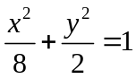两边对求导，得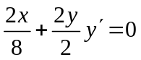，
解得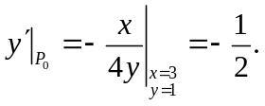法线斜率为，法线方程为
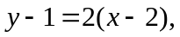即 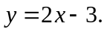
二、解：令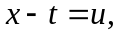则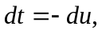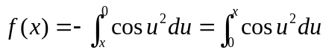，
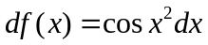.
三、解：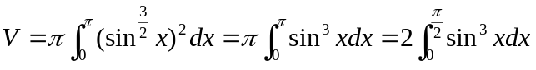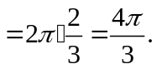
四、解：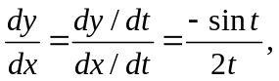 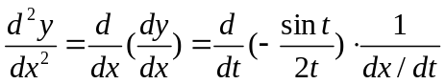
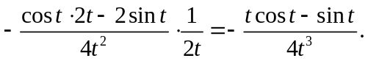
五、解：令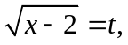则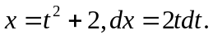
原积分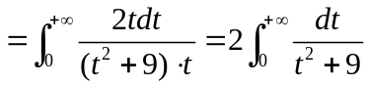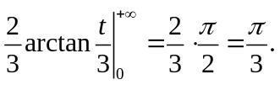
六、解：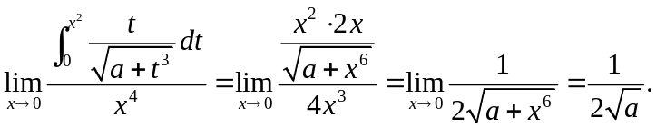
由题意，有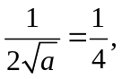解得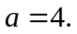
七、解：解：在处可导必连续.为了使在处连续，应有
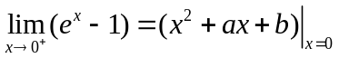
得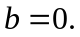
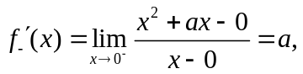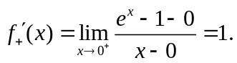
为了使在处可导，应有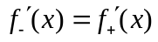，得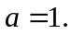
八、解：原积分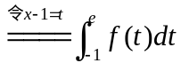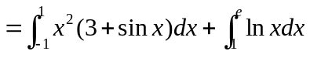
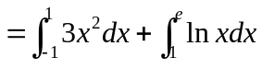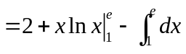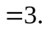
九、解：在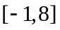上连续，在处不可导。当时，
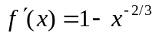.
令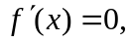得驻点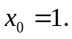比较函数值
知的最大值为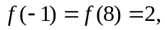最小值为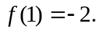
十、解：原方程对应的齐次方程为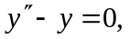
特征方程为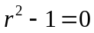，特征根为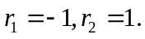齐次方程的通解为
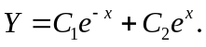
原方程有一个特解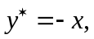故原方程的通解为
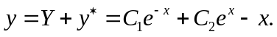
十一、解：设曲线方程为，则曲线过点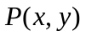的切线方程为
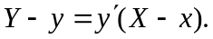
当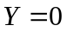时，得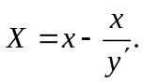由题意知
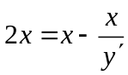， 即 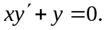
或者， 当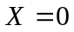时，得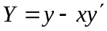.由题意知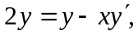 即
解此微分方程，得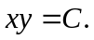由于曲线经过点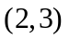，故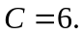所求曲线方程为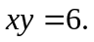
十二、解：1.当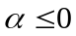时，极限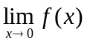不存在，在点处不连续、不可导。
2.当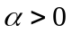时， 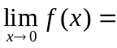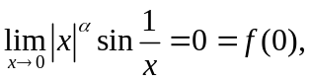此时在点处连续。
3.当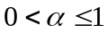时， 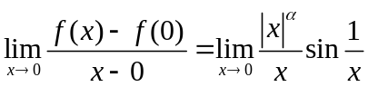，该极限不存在，此时在处不可导.
4.当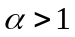时， 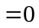，在处可导，且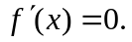
十三、解：当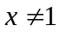时，函数连续且可到。当时，
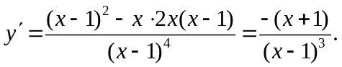
令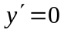，得驻点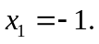
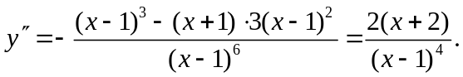
令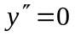，得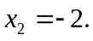函数的特征列表如下：
 | 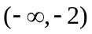 |  | 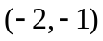 |  | 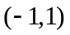 |  | 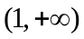
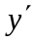 |  |  |  | 0
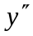 |  | 0
 | 凸、减 | 拐点  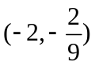 | 凹、减 | 极小值  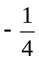 | 凹、增 |  | 凹、减
因为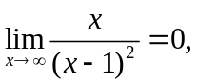所以为水平渐近线。又因为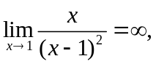所以为铅直渐近线。无斜渐近线。
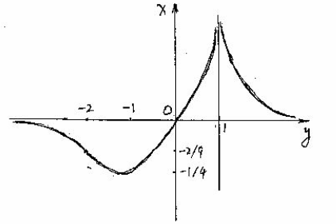
十四、解：由Lagrange中值定理，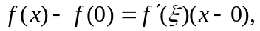即
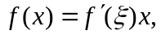 介于0与之间.
则
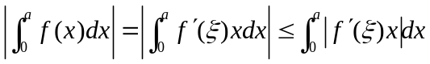
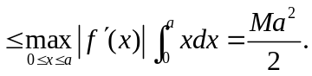

十五、解：令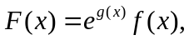由已知条件，在上连续，在内可导，且
由洛尔定理知至少存在一点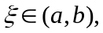使得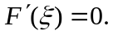而
，
由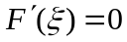知
即 